**Практическая работа №2**

**Тема:** Создание классов

**Цель:** Научиться создавать классы и решать задачи в ООП

**Вариант 3**

Разработайте программу по следующему описанию. В некой игре-стратегии есть солдаты и герои. У всех есть свойство, содержащее уникальный номер объекта, и свойство, в котором хранится принадлежность команде. У солдат есть метод "иду за героем", который в качестве аргумента принимает объект типа "герой". У героев есть метод увеличения собственного уровня. В основной ветке программы создается по одному герою для каждой команды. В цикле генерируются объекты-солдаты. Их принадлежность команде определяется случайно. Солдаты разных команд добавляются в разные списки. Измеряется длина списков солдат противоборствующих команд и выводится на экран. У героя, принадлежащего команде с более длинным списком, поднимается уровень. Отправьте одного из солдат первого героя следовать за ним. Выведите на экран идентификационные номера этих двух юнитов.

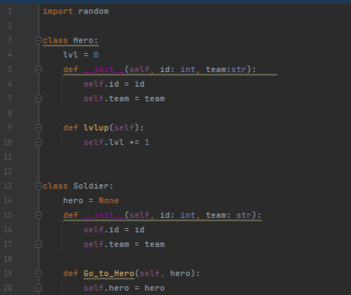

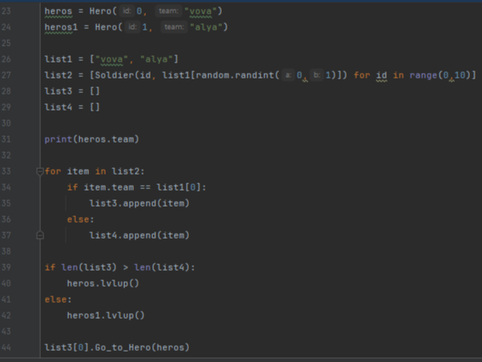

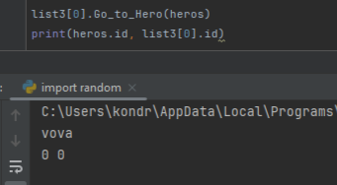

**Вывод:** Научилась создавать классы и решать задачи в ООП